БЛАНК-ЗАЯВКА
пропозиції (проекту), реалізація якої відбуватиметься за рахунок коштів громадського бюджету (бюджету участі) у Борщівській ОТГ на 2021 рік та список осіб, які підтримують цю пропозицію

Ідентифікаційний номер проекту
(вписує уповноважений робочий орган )
Вид проекту
(вписує уповноважений робочий орган )

1.* Назва проекту (назва повинна коротко розкривати суть проекту та містити не більше 15 слів): «Облаштування автобусної зупинки», в селі Верхняківці по вул. Шевченка.
2.* Вид проекту: загальнотериторіальний (великий) або вуличний (малий).
3.*На території якого населеного пункту Борщівської ОТГ планується реалізація проекту
- реалізація проєкту планується на території с. Верхняківці.
4.* Точна адреса та назва об’єкта, щодо якого планується реалізувати проект: с. Верхняківці, вул. Шевченка.
5. Опис та обґрунтування необхідності реалізації проекту (основна мета реалізації проекту; проблема, якої воно стосується; запропоновані рішення; пояснення, чому саме це завдання повинно бути реалізоване і яким чином його реалізація вплине на подальше життя мешканців; основні групи мешканців, які зможуть користуватися результатами реалізації завдання)
Основною метою реалізації проєкту є безпека пасажирів та їх захист від несприятливих погодніх умов.
Проєктом пропонується встановлення автобусної зупинки в с. Верхняківці.
Результатами реалізації проєкту зможуть скористатись усі жителі села.
В першу чергу проєкт спрямований на задоволення потреб жителів села. Адже в наш час багато питань доводиться вирішувати в м. Борщові: адмінпослуги, банківські установи, ринки, майстерні, а також при необхідності в райцентрі чи області.
Проєкт має бути реалізованим на території нашого населеного пункту і повинен забезпечити доступність, безпеку, захист громадян від несприятливих погодніх умов. Завдяки його реалізації, пасажири зможуть перепочити якусь хвильку на лавочці де можна в затишному місці посидіти чи поставити речі, і при цьому бачити транспорт який наближається. Також автобусна станція покращить естетичний вигляд нашого села.

План-схема розміщення автобусної станції.

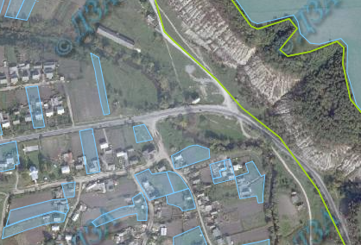

6.* Орієнтовна вартість проекту (всі складові проекту та їх орієнтовна вартість)

№ п\п | Найменування | Одиниця виміру | Ціна за одиницю, грн.. без ПДВ
1. | Автобусна зупинка 2,25х4,0 | 1 шт. | 24000,00
2. | Урна для сміття | 1шт | 700,00
3. | Вартість монтажу | - | 5250,00
Разом |  |  | 29950,00

Комерційна пропозиція
- Повне найменування учасника: ФОП Чопик Володимир Ігорович
- Адреса м. Борщів, вул. Об’їздна,2, Тернопільська обл.
Надаю свою пропозицію щодо встановлення автобусної зупинки в с.Верхняківці.
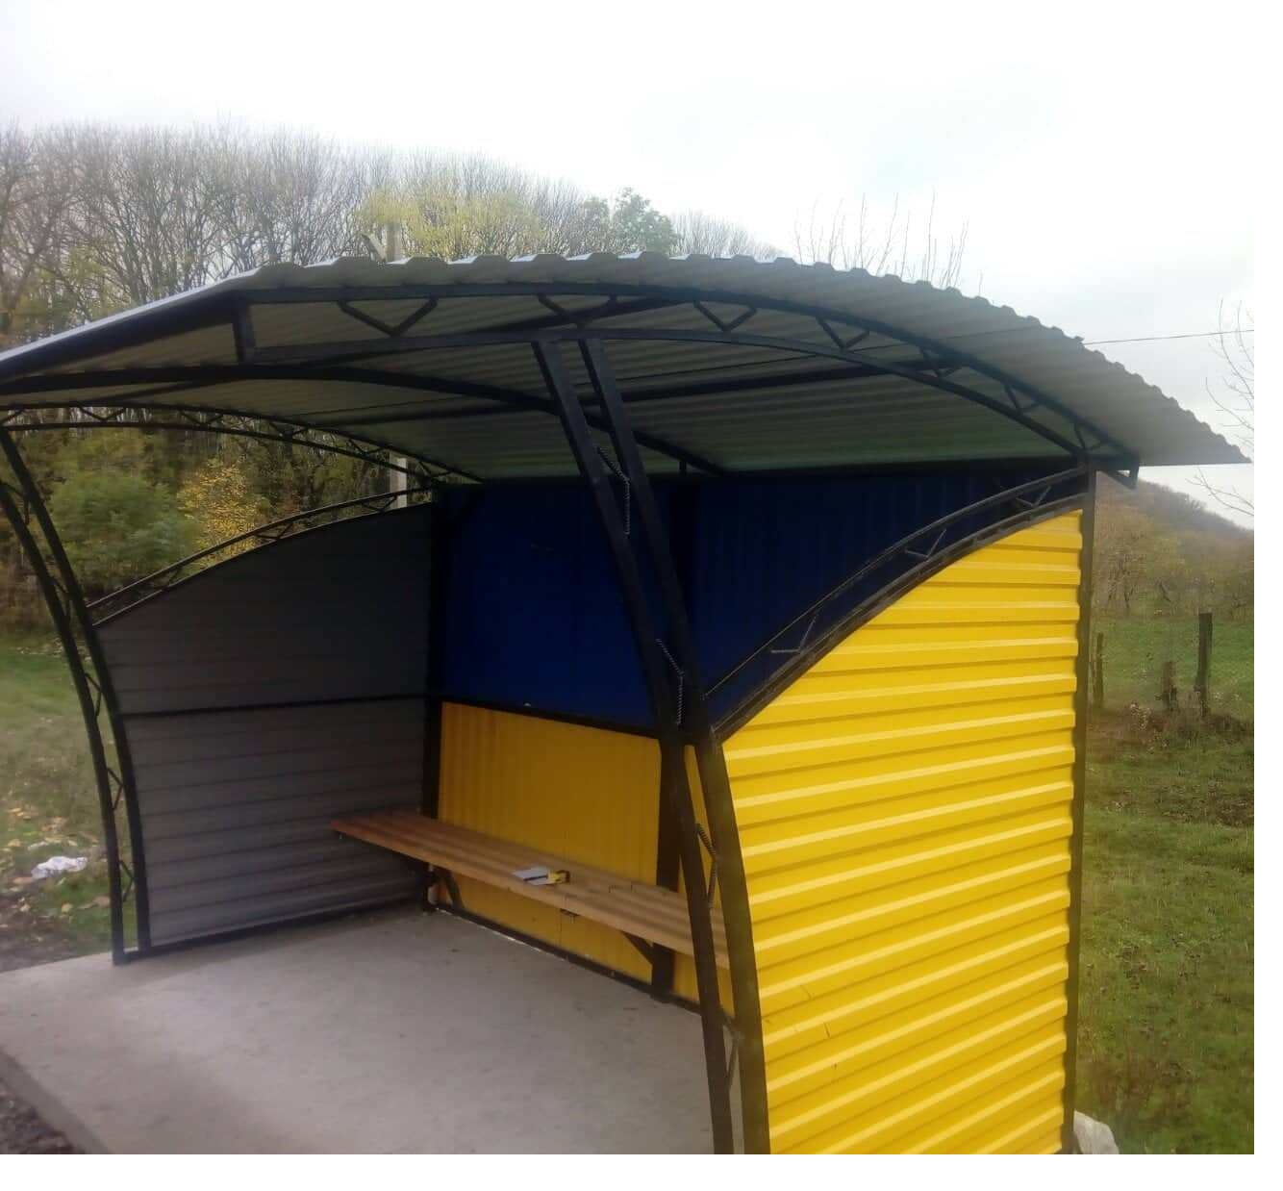
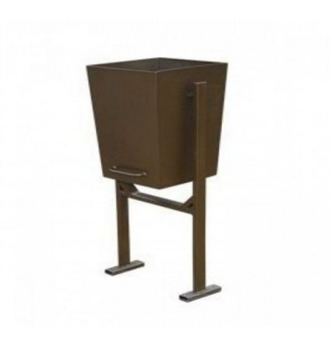

№ п\п | Найменування | Одиниця виміру | Ціна за одиницю, грн.. без ПДВ | Примітки
1. | Автобусна зупинка 2,25х4,0 | 1 шт. | 24000,00
2. | Урна для сміття | 1шт | 700,00
3. | Вартість монтажу | - | 5250,00
 | Разом |  | 29950,00

Послуги надаються (без ПДВ)

У вартість включено – підготовка обладнання та матеріалів, монтаж на території Замовника.
Характеристики зупинки – зупинка розміром 4,0*2,25 м, лавочка по периметру, сміттєвий ящик 1 шт.

http://extremework.com.ua/
https://www.facebook.com/Profmontage

7.* Список з підписами щонайменше 25 осіб (для малих проектів) або 50 осіб (для великих проектів), які підтримують цю пропозицію (проект) (окрім його авторів), наведений у додатку до цього бланку-заявки. Кожна додаткова сторінка списку повинна мати таку ж форму, за винятком позначення наступної сторінки (необхідно додати оригінал списку у паперовій формі).
8.* Контактні дані автора пропозиції (проекту), які будуть загальнодоступні, у тому числі для авторів інших пропозицій, мешканців, представників засобів масової інформації, з метою обміну думками, інформацією, можливих узгоджень тощо. Автор надає згоду на опрацювання, оприлюднення і використання цих контактних даних.
9. Інші додатки (мапа із зазначеним місцем реалізації проекту, фотографії, аудіо/відео файли, які стосуються цього проекту тощо).

Примітка 1: пункти, позначені * є обов’язковими для заповнення.
Примітка 2: Контактні дані авторів пропозицій (проектів) (тільки для Борщівської міської ради) вказуються на зворотній сторінці бланку-заявки, яка є недоступною для громадськості.
Примітка 3: пункт 10 з примітками ** та *** необхідно роздруковувати на окремому аркуші.

